

Montage- und Wartungsanleitung für Vetter Hydraulikbaugruppen BG6 bis BG50
zur Versorgung der Wärmetauscher von Kreislaufverbundsystemen

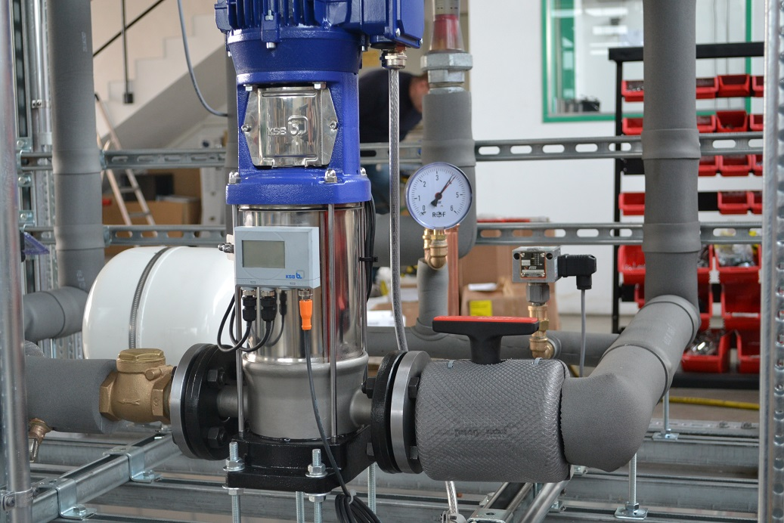

Änderungen in Technik und Design behalten wir uns vor.

Montage- und Wartungsanleitungen enthalten technische Angaben und sicherheitsrelevante Hinweise.
Bitte lesen Sie diese Anleitung vor der Montage und vor Arbeiten am HVM aufmerksam durch!
Inhalt: Seite

- Transport und Lagerung 3

- Bestimmungsgemäße Verwendung 3

- Arbeitssicherheit 3

- Montage 4

- Anschlussbild und Hydraulikschema 5

- Wartung 7

1. Transport und Lagerung

Bitte überprüfen Sie das Hydraulikmodul nach Erhalt auf einen einwandfreien Zustand.

Folgende Angaben sind bei der Entgegennahme des Hydraulikmoduls zu überprüfen und mit der Bestellung zu vergleichen:

1. Modellbezeichnung
2. Modelltyp
3. Technische Daten

Bitte lagern Sie das Hydraulikmodul in der Originalverpackung in wettergeschützten Räumen.
Die Lagertemperaturen dürfen zwischen -20°C und +40°C betragen.

Für den Transport des Hydraulikmoduls gelten die örtlichen Sicherheitsbestimmungen!

- Bitte transportieren Sie das Hydraulikmodul ausschließlich in der Originalverpackung.
- Stoßbelastungen müssen während des Transportes vermieden werden.
- Das Hydraulikmodul muss gegen Verrutschen und Kippen gesichert werden.

2. Bestimmungsgemäße Verwendung

Hydraulikmodule vom Typ Vetter BG6 DN25 – BG50 DN65 sind zur Förderung, von Ethylenglykolgemischen bis 40% Ethylenglykolanteil geeignet.

Die Hydraulikmodule sind nicht für eine Außenaufstellung geeignet.

Die Hydraulikmodule dürfen nicht in einem explosionsgefährdetem Bereich betrieben werden.

3. Arbeitssicherheit

Personalqualifikation und Schulung

- Das Personal muss die entsprechende Qualifikation für Transport,
Montage, Bedienung, Wartung und Inspektion aufweisen.

- Verantwortungsbereich, Zuständigkeit und Überwachung des Personals
müssen bei Transport, Montage, Bedienung, Wartung und Inspektion
durch den Betreiber genau geregelt sein.

- Unkenntnisse des Personals sind durch Schulungen und Unterweisungen
durch ausreichend geschultes Fachpersonal zu beseitigen. Schulungen am
System sind nur unter Aufsicht von Fachpersonal durchzuführen.

Die Vetter Lufttechnik GmbH & Co. KG haftet nicht für Schäden, die durch bestimmungswidrigen Gebrauch und Nichteinhaltung der Arbeitssicherheit verursacht werden!

4. Montage

- Die Aufstellung und die Montage muss gemäß den örtlichen Vorschriften durch einen konzessionierten Fachbetrieb durchgeführt werden.

- Der Elektroanschluss muss nach den örtlichen Vorschriften und dem beigefügtem Schaltplan durch einenkonzessionierten Fachbetrieb erfolgen.

- Es muss ausreichend Platz für Wartungs- und Reparaturarbeiten vorgesehen werden.

- Achten Sie bei der Aufstellung auf einen sicheren und waagerechten Stand.

- Führen Sie eine Sichtprüfung aller Komponenten auf einwandfreien Zustand durch.

- Die Hydraulikanschlüsse müssen gemäß dem nachfolgenden Anschlussbild erfolgen.

- Prüfen Sie alle Flansche und Verschraubungen auf festen Sitz und ziehen Sie diese gegebenenfalls mit geeignetem Drehmoment nach.
Achtung: Die Verschraubungen vom Volumenstrommessteil dürfen nur mit einem maximalen Drehmoment von 12 Nm angezogen werden!

- Die Anschlüsse vom HV-Modul müssen spannungsfrei angeschlossen werden und dürfen keine Kräfte durch die bauseitige Verrohrung erfahren!
Lasten der bauseitigen Verrohrung müssen durch geeignete bauseitige Maßnahmen abgefangen werden!

- Befüllen Sie mit einer geeigneten Befüllstation die Anlage nach der Montage mit einem frostsicheren Wasser-Ethylenglykolgemisch (max. 40% Glykol) auf einen Fülldruck gemäß dem Aufkleber auf dem Ausdehnungsgefäß (Standartwert = 4,0 bar)

Hinweis: Das Hydraulikmodul ist mit Wasser-Ethylenglykolgemisch drucklos vorgefüllt! Bitte belassen Sie das Medium im Gerät und befüllen die Anlage auf den vorab beschriebenen Fülldruck.

- Prüfen Sie während und nach dem Befüllvorgang alle Rohrleitungen auf Dichtheit

- Entsperren Sie nach erfolgreicher Dichtheitsprüfung den Mindestdruckbegrenzer (werksseitiger Einstellwert = 1,5 bar)

- Sollte die Anlage nach der Montage und Befüllung nicht kurzfristig in Betrieb genommen werden, dann muss diese regelmäßig (empfohlen 1 Mal pro Woche für 10 Minuten) durch die Funktion Handbetrieb provisorisch betrieben werden.
Dies ist zwingend erforderlich um einen Standschaden der Pumpe zu vermeiden!

5. Anschlussbild und Hydraulikschemaschema

5.1 Anschlussbild

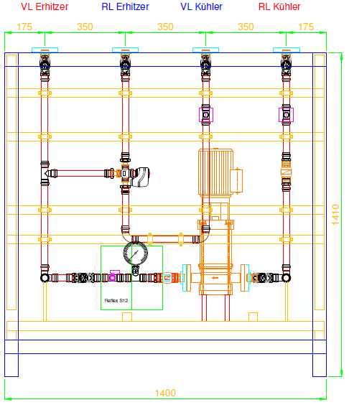

5.2 Hydraulikschema

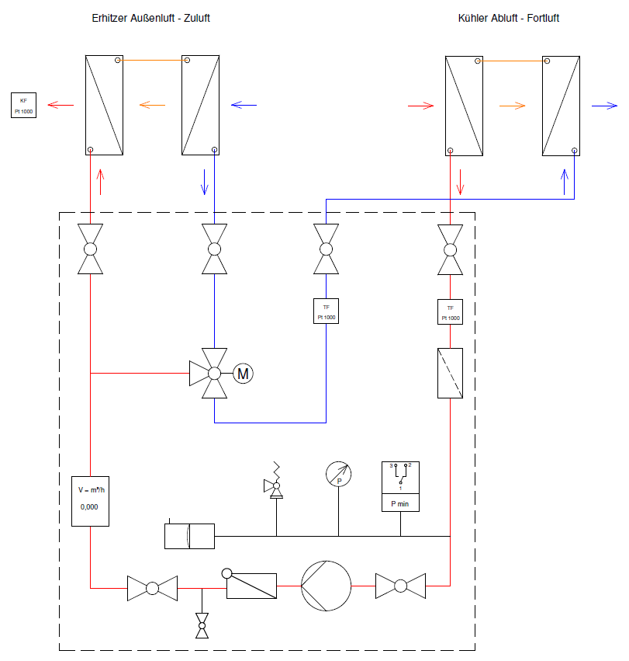

6. Wartung

Wartungarbeiten dürfen nur von autorisiertem und den Anforderungen entsprechend ausgebildetem Fachpersonal durchgeführt werden!

Wir empfehlen, die Wartung einmal jährlich durchzuführen!

6.1 Optische und akustische Prüfung

- Prüfen Sie alle Bauteile des Rohrleitungssystems auf einen optisch einwandfreien Zustand.

- Prüfen Sie alle Bauteile der Elektroinstallation auf einen optisch einwandfreien Zustand.

- Prüfen Sie das Tragestell auf einen optisch einwandfreien Zustand

- Prüfen Sie die Pumpe auf einen geräuscharmen und vibrationsarmen Lauf.

6.2 Dichtheitsprüfung und Systemdruck

- Prüfen Sie alle Bauteile des Rohrleitungssystems auf Dichtheit.

- Lesen Sie den Anlagendruck bei stehender Pumpe vom Manometer an der Sicherheitsgruppe ab und vergleichen Sie diesen mit dem vorgeschriebenen Fülldruck (Aufkleber auf dem Ausdehnungsgefäß), dieser sollte nicht wesentlich abweichen.

6.3 Festigkeitsprüfung

- Prüfen Sie alle Flansche und Verschraubungen auf festen Sitz und ziehen Sie diese gegebenenfalls mit geeignetem Drehmoment nach.
Achtung: Die Verschraubungen vom Volumenstrommessteil dürfen nur mit einem maximalen Drehmoment von 12 Nm angezogen werden!

- Prüfen Sie die Schraubverbindungen des Traggestells und ziehen Sie diese gegebenenfalls nach.

6.4 Funktionsprüfungen

6.4.1 3-Wege-Ventil

- Bewegen Sie den Stellantrieb (Anlage muss in Betrieb sein) vom 3-Wege-Ventil mit einem 3 mm Innensechkant-Schlüssel um ca. 90 Winkelgrade in eine andere Ventilstellung (dies muss mit geringem Kraftaufwand möglich sein).
Der Sellantrieb muss anschließend selbsttätig in die Ausgangsposition zurückfahren

6.4.2 Mindestdruckbegrenzer

- Sperren Sie bei abgeschalteter Pumpe die Kugelhähne zum bauseitigen Rohrsystem ab und senken den Anlagendruck durch Entnahme von Glykolgemisch so lange ab, bis der Mindestdruckbegrenzer auslöst. Vergleichen Sie den Wert mit dem eingestellen Schaltpunkt an der Skala (Werkseinstellung 1,5 bar). Dieser darf nicht wesentlich abweichen.

6.4.3 Ausdehnungsgefäß

- Prüfen Sie im drucklosen Zustand der Anlage den Vordruck am Ausdehnungsgefäß (werksseitig auf 2,5 bar eingestellt) und ergänzen diesen, falls erforderlich.

6.5 Schmutzfänger prüfen und reinigen

- Prüfen Sie im drucklosen Zustand der Anlage das Sieb des Schmutzfängers auf Rückstände und reinigen Sie es bei Bedarf.

6.6 Befüllung und Inbetriebsetzung

- Füllen Sie die Anlage mit einer geeigneten Befüllstation wieder auf den vorgeschriebenen Systemdruck von 4 bar auf und öffnen Sie die Kugelhähne zum bauseitigen Rohrsystem.

- Entsperren Sie nach dem Befüllen den Mindestdruckbegrenzer.
(werksseitiger Einstellwert = 1,5 bar)

- Schalten Sie die Anlage wieder ein .

